ΘΕΣΗ ΕΤΟΙΜΟΤΗΤΑΣ- ΑΜΥΝΤΙΚΗ ΘΕΣΗ

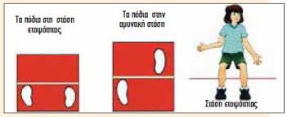

***Η στάση ετοιμότητας:***

* Τα πόδια είναι ανοιχτά όσο το άνοιγμα των ώμων.
* Τα πέλματα είναι παράλληλα, ενώ τα γόνατα ελαφρά λυγισμένα.
* Τα χέρια είναι ανοιχτά με λυγισμένους τους αγκώνες.

***Η αμυντική στάση:***

* Σε σύγκριση με τη στάση ετοιμότητας, το ένα πόδι βρίσκεται πιο μπροστά από το άλλο.
* Το άνοιγμα των ποδιών παραμένει στο άνοιγμα των ώμων και το χέρι που βρίσκεται μπροστά είναι στο ύψος του προσώπου του αντιπάλου. Συνήθως, όταν αμυνόμαστε και προσπαθούμε να ακολουθήσουμε έναν παίκτη, είναι πολύ πιθανό να χρησιμοποιήσουμε πλάγια βήματα.